Processo de transferência entre centros de Etanol.

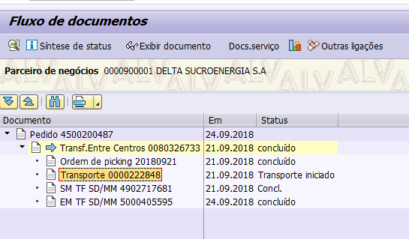

Na aba texto do documento de transporte temos as informações dos lacres, nome do motorista, placa etc. É importante que esse texto apareça nos dados adicionais da DANFE. No entanto, hoje isso não ocorre.

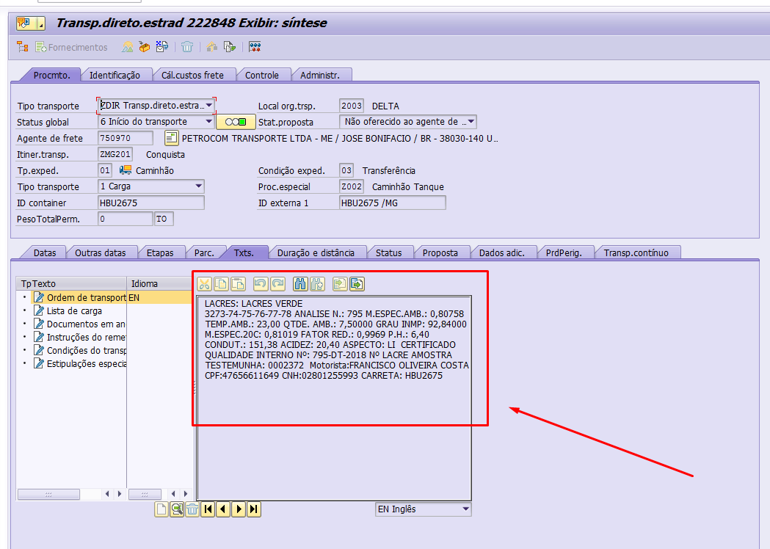

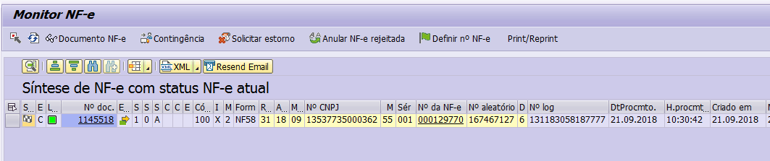

DANFE

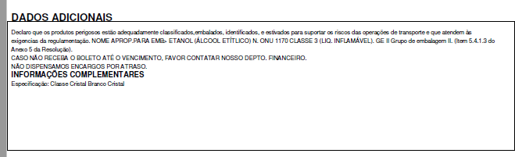

Necessário que o texto da aba texto - *Ordem de transporte* apareça na de Dados Adicionais da DANFE.